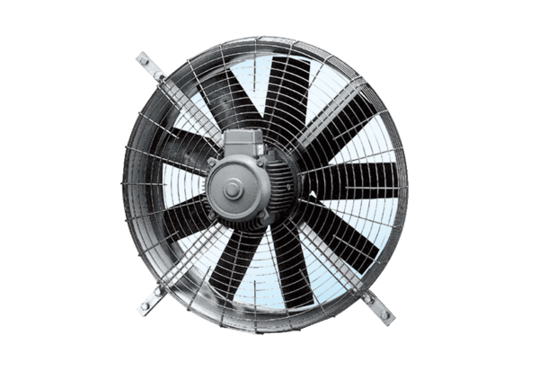Axiální nástěnný ventilátor DZQ 100/6Obsah dodávky: 1 kusSortiment: C
Typové číslo: 0083.0648Výrobce: MAICO

